KẾ HOẠCH BÀI DẠY MÔN ÂM NHẠC LỚP 8
Chủ đề 5 : GIAI ĐIỆU QUÊ HƯƠNG
(Thời gian thực hiện: 4 tiết)
BÀI 9  – Hát: Bài hát Xuân quê hương  – Nghe nhạc: Bản nhạc Long ngâm  – Thường thức âm nhạc: Nhã nhạc cung đình Huế  – Lí thuyết âm nhạc: Đảo phách | Tiết 1  (Tuần 19) | – Hát bài Xuân quê hương  – Đảo phách  – Trải nghiệm và khám phá: Tạo ra mẫu tiết tấu có đảo phách
 | Tiết 2  (Tuần 20) | – Nghe bản nhạc Long ngâm; Nhã nhạc cung đình Huế  – Ôn tập bài hát Xuân quê hương
BÀI 10  – Đọc nhạc: Luyện đọc nhạc có tiết tấu đảo phách; Bài đọc nhạc số 5  – Nhạc cụ:  + Thể hiện tiết tấu; ứng dụng đệm cho bài hát  + Bài hoà tấu số 5 | Tiết 1  (Tuần 21) | – Luyện đọc nhạc có tiết tấu đảo phách; Bài đọc nhạc số 5  – Bài hoà tấu số 5
 | Tiết 2  (Tuần 22) | – Thể hiện tiết tấu; ứng dụng đệm cho bài hát Xuân quê hương  – Ôn tập Bài hoà tấu số 5  – Trải nghiệm và khám phá: Chia sẻ với bạn cách bảo quản nhạc cụ

BÀI 9 - TIẾT 1
– Hát bài Xuân quê hương
– Đảo phách
– Trải nghiệm và khám phá: Tạo ra mẫu tiết tấu có đảo phách
I. Yêu cầu cần đạt
1. Năng lực
– Hát đúng cao độ, trường độ, sắc thái và lời ca bài Xuân quê hương; biết hát kết hợp gõ đệm theo phách hoặc vận động theo nhạc.
– Nhận biết và thể hiện được một vài âm hình tiết tấu đảo phách thông qua thực hành.
– Biết vận dụng, sáng tạo âm nhạc thông qua hoạt động trải nghiệm và khám phá.
– Tích cực, chủ động, hợp tác trong các hoạt động luyện tập theo nhóm, tổ, lớp.
2. Phẩm chất
– Biết yêu quý, trân trọng âm nhạc dân tộc và các di sản văn hoá của Việt Nam; tự hào về truyền thống của quê hương, đất nước.
II. Thiết bị dạy học và học liệu
– Đàn phím điện tử.
– Nhạc cụ gõ.
– File audio (hoặc video) nhạc đệm và hát mẫu bài Xuân quê hương.
– Một vài ví dụ minh hoạ về đảo phách.
III. Tiến trình dạy học
1. Hoạt động mở đầu (khoảng 1 – 2 phút)
GV yêu cầu HS vỗ tay theo mẫu tiết tấu  ; hoặc lựa chọn một trong các hình thức: vận động theo nhạc, hát tập thể, trò chơi âm nhạc, đố vui,...
2. Nội dung bài mới
Hát bài Xuân quê hương (khoảng 24 – 25 phút)
Nội dung | HĐ của GV | HĐ của HS
- Giới thiệu xuất xứ của bài hát:  Quảng Nam là vùng đất thuộc Nam Trung Bộ của nước ta. Nơi đây có kho tàng âm nhạc dân gian khá đa dạng với những nét đặc trưng riêng.  Bài hát Xuân quê hương được hai tác giả Nguyễn Mai Anh và Lê Kim Hưng đặt tên và lời mới phỏng theo điệu Lí thương nhau (Dân ca Quảng Nam). | - Thuyết trình. | - Tập trung quan sát và lắng nghe.
- Giới thiệu về bài hát:  + Viết ở nhịp $\begin{matrix}2 \\ 4 \end{matrix}$, có hình thức một đoạn.  +Bài hát có giai điệu mềm mại, trong sáng, lời ca giản dị, thể hiện một mùa xuân tràn đầy sức sống đang về trên quê hương. | - Trình chiếu bản nhạc bài hát và thuyết trình. | - Tập trung quan sát và lắng nghe.  - Có thể tự tìm hiểu nội dung của bài hát thông qua lời ca rồi trình bày trước lớp.
- Nghe hát mẫu. | - Mở file nhạc mẫu hoặc tự trình bày bài hát. | – Nghe bài hát kết hợp với vận động cơ thể hoặc biểu lộ cảm xúc.
- Khởi động giọng. | - Sử dụng đàn hướng dẫn HS khởi động giọng. | - Luyện tập theo hướng dẫn của GV.
- Dạy bài hát:  + Câu 1: Xuân đang về .... quê nhà.  + Câu 2: Xuân đang về .... đón xuân.  + Câu 3: Tiếng chim ca .... a í a.  + Câu 4: Ta hát lên … mùa xuân. | - Chia câu và đánh dấu những chỗ lấy hơi.  - Đàn, hát mẫu mỗi câu từ 2 - 3 lần rồi bắt nhịp cho HS hát. Ghép nối các câu theo lối “móc xích”.  - Lưu ý HS những tiếng hát có nốt hoa mĩ, có luyến; những câu hát có tiết tấu đảo phách, có trường độ đơn chấm dôi,…  (Nếu HS hát sai cần dừng lại ngay để sửa cho đúng). | - Tập hát theo hướng dẫn của GV.
- Hát hoàn chỉnh cả bài. | - Mở nhạc đệm và chỉ huy. | - Hát và vỗ tay nhịp nhàng theo phách.
- Luyện tập thể hiện sắc thái tình cảm của bài hát. | - Hướng dẫn HS hát với sắc thái vui tươi, trong sáng. | - Hát theo hướng dẫn của GV.
- Luyện tập củng cố. | - Giao nhiệm vụ cho HS.  - Chỉ định hoặc gọi theo tinh thần xung phong tổ, nhóm, cá nhân trình diễn bài hát.  - Đánh giá, xếp loại, động viên HS. | - Luyện tập và trình diễn bài hát theo yêu cầu của GV (theo dõi và nhận xét phần trình diễn của các bạn).
- Bài học giáo dục:  Yêu quê hương, đất nước; biết yêu quý, trân trọng âm nhạc dân tộc và các di sản văn hoá của Việt Nam; tự hào về truyền thống của quê hương, đất nước. | - Yêu cầu HS nêu cảm nhận về bài hát.  - Yêu cầu HS nêu cảm nghĩ sau khi học bài hát.  - Nhận xét, bổ sung phần trả lời của HS và rút ra bài học giáo dục. | - Thực hiện yêu cầu của GV.

Đảo phách (khoảng 10 – 11 phút)
Nội dung | HĐ của GV | HĐ của HS
- Giới thiệu các thuật ngữ: phách mạnh, phách mạnh vừa, phách nhẹ, phần mạnh của phách, phần nhẹ của phách:  Trong mỗi ô nhịp, phách ở ngay sau vạch nhịp là phách mạnh (M), còn các phách sau sẽ là phách nhẹ (N) hoặc phách mạnh vừa (Mv). Mỗi phách lại được chia ra thành phần mạnh của phách (m) và phần nhẹ của phách (n).  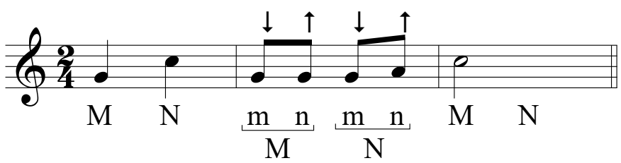 | - Phân tích và thuyết trình. | - Tập trung lắng nghe.
- Tìm hiểu các ví dụ minh họa về đảo phách:  + Phách nhẹ ngân sang phách mạnh liền sau đó (Xảy ra trong phạm vi một ô nhịp):  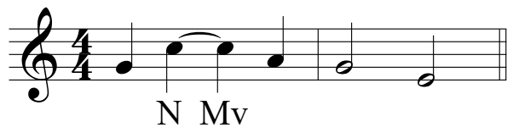  Cách ghi khác:  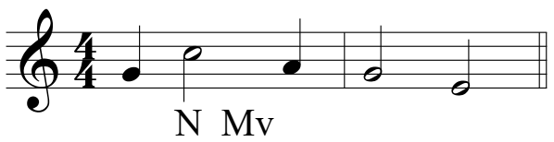 | - Đàn hoặc đọc nhạc thể hiện các ví dụ và phân tích từng trường hợp. | - Tập trung theo dõi.
+ Phách nhẹ ngân sang phách mạnh liền sau đó (Xảy ra từ ô nhịp này sang ô nhịp khác):
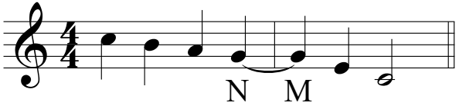
+ Phần nhẹ của phách ngân sang phần mạnh của phách liền sau đó (Xảy ra trong phạm vi một ô nhịp):
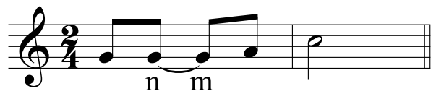
Cách ghi khác:
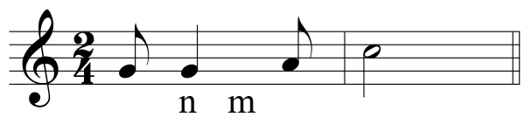
+ Phần nhẹ của phách ngân sang phần mạnh của phách liền sau đó (Xảy ra từ ô nhịp này sang ô nhịp khác):
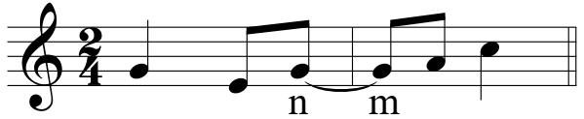
- Giới thiệu về đảo phách:  Đảo phách là hiện tượng một âm bắt đầu vang lên ở phách nhẹ và tiếp tục ngân sang phách mạnh liền sau đó; hoặc một âm bắt đầu vang lên ở phần nhẹ của phách tiếp tục ngân sang phần mạnh của phách liền sau đó. Đảo phách làm cho trọng âm trong tiết tấu bản nhạc không trùng với trọng âm theo qui luật của loại nhịp. Đảo phách có thể xảy ra trong phạm vi một ô nhịp hoặc từ ô nhịp này sang ô nhịp khác.  Đảo phách xuất hiện trong bản nhạc thường tạo cảm giác rộn ràng, vui tươi. | - Thuyết trình. | - Tập trung lắng nghe.
- Bài tập củng cố:  Xác định những ô nhịp có tiết tấu đảo phách trong bài hát Xuân quê hương.  Đáp án: Các ô nhịp 7, 9, 12, 14,16, 19. | - Giao nhiệm vụ cho HS. | - Thảo luận nhóm để hoàn thành bài tập.

Nội dung 3: Trải nghiệm và khám phá: Tạo ra mẫu tiết tấu có đảo phách (khoảng 6 – 7 phút)
Nội dung | HĐ của GV | HĐ của HS
- Tạo ra một mẫu tiết tấu có đảo phách dài 2 ô nhịp (SGK trang 38). | - Nêu yêu cầu của hoạt động. | - Các nhóm thảo luận và thực hiện
 |  | yêu cầu của GV.
- Báo cáo kết quả hoạt động.  Tham khảo một vài đáp án dưới đây:  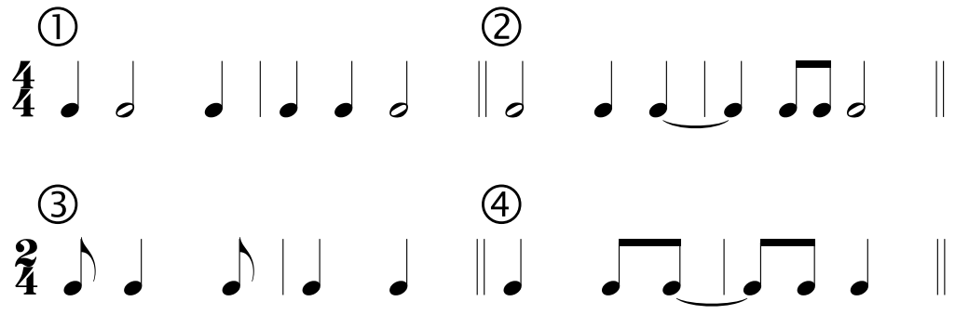  * Lưu ý:  Tuỳ vào điều kiện thực tế và thời gian của tiết học, GV cũng có thể giao nhiệm vụ cho HS thực hiện ở nhà và báo cáo kết quả của mình trong tiết học sau. | - Yêu cầu các nhóm (hoặc đại diện nhóm) báo cáo kết quả hoạt động.  - Nhận xét, góp ý, đánh giá phần trình bày của các nhóm. | - Đại diện nhóm báo cáo kết quả hoạt động của nhóm mình (các nhóm khác theo dõi và nhận xét phần trình bày của các bạn).

3. Củng cố, dặn dò
- Chốt lại nội dung, yêu cầu của tiết học.
- Dặn dò HS về nhà hát thuộc bài Xuân quê hương; ôn lại các kiến thức về đảo phách.
- Nhận xét giờ học.

BÀI 9 - TIẾT 2
– Nghe bản nhạc Long ngâm; Nhã nhạc cung đình Huế
– Ôn tập bài hát Xuân quê hương
I. Yêu cầu cần đạt
1. Năng lực
– Hát đúng cao độ, trường độ, sắc thái và lời ca bài Xuân quê hương; biết biểu diễn bài hát theo các hình thức khác nhau.
– Cảm nhận được vẻ đẹp của bản nhạc Long ngâm; biết vận động cơ thể hoặc gõ đệm phù hợp với nhịp điệu.
– Nhận biết và nêu được vài nét về Nhã nhạc cung đình Huế.
– Tích cực, chủ động, hợp tác trong các hoạt động luyện tập theo nhóm, tổ, lớp.
2. Phẩm chất
– Biết yêu quý, trân trọng âm nhạc dân tộc và các di sản văn hoá của Việt Nam; tự hào về truyền thống của quê hương, đất nước.
II. Thiết bị dạy học và học liệu
– Đàn phím điện tử.
– Nhạc cụ gõ.
– File audio (hoặc video) nhạc đệm và hát mẫu bài Xuân quê hương.
– File audio (hoặc video) bản nhạc Long ngâm.
– Tư liệu minh hoạ nội dung: Nhã nhạc cung đình Huế.
III. Tiến trình dạy học
1. Hoạt động mở đầu (khoảng 1 – 2 phút)
GV yêu cầu HS hát một câu dân ca; hoặc lựa chọn một trong các hình thức: vận động theo nhạc, hát tập thể, trò chơi âm nhạc, đố vui,...
2. Nội dung bài mới
Nội dung 1: Nghe bản nhạc Long ngâm; Nhã nhạc cung đình Huế
(khoảng 25 – 26 phút)
Nội dung | HĐ của GV | HĐ của HS
  - Nghe bản nhạc Long ngâm
- Giới thiệu tên bản nhạc, xuất xứ và nêu những yêu cầu khi nghe nhạc. | - Trình chiếu bản nhạc và thuyết trình. | - Tập trung lắng nghe.
- Nghe nhạc lần thứ nhất. | - Mở file audio hoặc video. | - Tập trung lắng nghe để cảm nhận về giai điệu, nội dung của tác phẩm.
- Tìm hiểu tác phẩm:  + Bản nhạc Long ngâm được diễn tấu bằng các loại nhạc cụ gì?  + Bản nhạc được chơi với nhịp độ nhanh hay chậm?  + Bản nhạc được chơi với cường độ  mạnh hay nhẹ?  + Bản nhạc có tính chất âm nhạc như | - Giao nhiệm vụ cho các nhóm.  - Nêu các yêu cầu và câu hỏi gợi mở để HS tự tìm hiểu, khám phá kiến thức. | - Thảo luận nhóm để thực hiện yêu cầu và trả lời câu hỏi của GV.
thế nào?
+Nêu cảm nhận của em về bản nhạc.
- Giới thiệu tác phẩm:  Long ngâm là một bài Nhã nhạc cung đình Huế, được tấu lên trong nghi lễ tế trời và các lễ tế khác. Bản nhạc được diễn tấu bằng các loại nhạc cụ dân tộc Việt Nam, với nhịp độ và cường độ vừa phải, thể hiện sự trang trọng. | - Nhận xét phần trả lời của HS rồi giới thiệu tác phẩm. | - Tập trung lắng nghe.
- Nghe nhạc lần thứ hai. | - Mở file audio hoặc video. | - Nghe nhạc kết hợp vận động cơ thể hoặc gõ đệm phù hợp với nhịp điệu.
1.2. Nhã nhạc cung đình Huế
- Xem một vài hình ảnh Cố đô Huế và dàn Nhã nhạc cung đình Huế. | - Trình chiếu các hình ảnh. | - Tập trung theo dõi.
- Tìm hiểu Nhã nhạc cung đình Huế.  + Nhã nhạc cung đình Huế thường được trình diễn trong những dịp nào?  + Nhã nhạc cung đình Huế là loại hình nghệ thuật có tính nghiệp dư hay chuyên nghiệp?  + Nhã nhạc cung đình Huế gồm những loại nhạc nào?  + Nhã nhạc cung đình Huế đã được UNESCO ghi danh là gì?  + Quan sát hình ảnh biểu diễn Nhã nhạc cung đình Huế (SGK trang 37) và nêu tên những loại nhạc cụ mà em biết.  + Hãy kể tên một vài bản nhã nhạc hoặc bài dân ca Huế mà em biết. | - Giao nhiệm vụ cho các nhóm.  - Nêu các yêu cầu và câu hỏi gợi mở để HS tự tìm hiểu, khám phá kiến thức. | - Thảo luận nhóm để thực hiện yêu cầu và trả lời câu hỏi của GV.
- Giới thiệu Nhã nhạc cung đình Huế:  + Nhã nhạc cung đình Huế là thể loại nhạc của cung đình các triều đại nhà Nguyễn, được trình diễn trong các dịp triều hội, tế lễ, hoặc các sự kiện trọng đại như lễ đăng quang của nhà vua, đón tiếp sứ thần,... Nhã nhạc cung đình Huế là loại hình nghệ thuật có tính chuyên nghiệp với các nhạc công, ca công, vũ công đều được đào tạo có tay | - Nhận xét phần trả lời của HS rồi giới thiệu Nhã nhạc cung đình Huế. | - Tập trung lắng nghe.
nghề cao và trang phục biểu diễn cũng được thiết kế rất công phu.
+ Nhã nhạc cung đình Huế gồm: nhạc lễ nghi thờ cúng và nhạc lễ nghi triều chính, múa cung đình, ca nhạc thính phòng và kịch hát (tuồng cung đình). Các quy định về tổ chức dàn nhạc, cách thức diễn xướng, hệ thống bài bản,... của nhã nhạc rất chặt chẽ, mang tính thẩm mỹ rất cao.
+ Năm 2003, Nhã nhạc cung đình Huế đã được UNESCO ghi danh là Kiệt tác Di sản truyền khẩu và phi vật thể của nhân loại.
- Nghe một vài ví dụ minh hoạ về Nhã nhạc cung đình Huế: Tam luân cửu chuyển,... | - Mở file audio hoặc video. | - Tập trung lắng nghe.
- Bài học giáo dục:  Biết giữ gìn và phát huy những giá trị văn hóa tinh thần của cha ông ta để lại; biết yêu quý, trân trọng âm nhạc dân tộc và các di sản văn hoá của Việt Nam; tự hào về truyền thống của quê hương, đất nước. | - Yêu cầu HS nêu cảm nhận về Nhã nhạc cung đình Huế.  - Yêu cầu HS nêu cảm nghĩ sau khi tìm hiểu về Nhã nhạc cung đình Huế.  - Nhận xét, bổ sung phần trả lời của HS và rút ra bài học giáo dục. | - Thực hiện yêu cầu của GV.

Nội dung 2: Ôn tập bài hát Xuân quê hương (khoảng 16 – 17 phút)
Nội dung | HĐ của GV | HĐ của HS
- Khởi động giọng hát. | - Sử dụng đàn hướng dẫn HS khởi động giọng. | - Luyện tập theo hướng dẫn của GV.
- Nghe lại giai điệu bài hát. | - Mở file nhạc mẫu hoặc tự trình bày bài hát. | - Nghe bài hát kết hợp vỗ tay nhịp nhàng.
- Ôn tập bài hát. | - Mở nhạc đệm và chỉ huy cho HS hát một đến hai lần.  - Sửa những chỗ HS hát sai (nếu có). | - Hát theo yêu cầu của GV, chú ý thể hiện sắc thái vui tươi, trong sáng.
- Luyện tập biểu diễn bài hát:  Hát có lĩnh xướng  Lĩnh xướng: Xuân đang về .... đón xuân.  Đồng ca: Tiếng chim … mùa xuân. | - Hướng dẫn và phân công nhiệm vụ cho các nhóm và cá nhân. | - Luyện tập biểu diễn theo yêu cầu của GV.
Hát đối đáp
Nhóm 1: Xuân đang về .... đón xuân.
Nhóm 2: Tiếng chim … a í a.
Hai nhóm cùng hát: Ta hát lên … mùa xuân.
- Luyện tập bài hát theo tổ, nhóm, cặp. | - Giao nhiệm vụ cho HS. | - Luyện tập theo yêu cầu của GV.
- Biểu diễn bài hát với các hình thức: đơn ca, song ca, tốp ca... | - Chỉ định hoặc hoặc gọi theo tinh thần xung phong.  - Nhận xét, đánh giá, động viên và xếp loại cho HS. | - Biểu diễn bài hát trước lớp (theo dõi và nhận xét phần thể hiện của các bạn).

3. Củng cố, dặn dò
- Chốt lại nội dung, yêu cầu của tiết học.
- Dặn dò HS về nhà ôn tập bài hát Khúc ca bốn mùa theo các hình thức đã luyện tập; tìm hiểu thêm về Nhã nhạc cung đình Huế.
- Nhận xét giờ học.

BÀI 10 - TIẾT 1
– Luyện đọc nhạc có tiết tấu đảo phách; Bài đọc nhạc số 5
– Bài hoà tấu số 5
I. Yêu cầu cần đạt
1. Năng lực
– Đọc đúng mẫu giai điệu có tiết tấu đảo phách; đọc đúng tên nốt, cao độ và trường độ Bài đọc nhạc số 5; biết đọc nhạc kết hợp gõ đệm theo phách hoặc đánh nhịp.
– Chơi được Bài hoà tấu số 5 cùng các bạn.
– Tích cực, chủ động, hợp tác trong các hoạt động luyện tập theo nhóm, tổ, lớp.
2. Phẩm chất
– Biết yêu quý, trân trọng âm nhạc dân tộc và các di sản văn hoá của Việt Nam; tự hào về truyền thống của quê hương, đất nước.
II. Thiết bị dạy học và học liệu
– Đàn phím điện tử.
– Nhạc cụ thể hiện giai điệu, thể hiện hoà âm (kèn phím,…).
– Nhạc cụ gõ: thanh phách, trống nhỏ (có thể thay thế bằng 2 loại nhạc cụ gõ khác).
– File audio (hoặc video) bài dân ca Lí con cúm núm.
III. Tiến trình dạy học
1. Hoạt động mở đầu (khoảng 1 – 2 phút)
GV cho HS nghe điệu Lí con cúm núm (Dân ca Nam Bộ) kết hợp vỗ tay nhịp nhàng; hoặc lựa chọn một trong các hình thức: vận động theo nhạc, hát tập thể, trò chơi âm nhạc, đố vui,...
2. Nội dung bài mới
Nội dung 1: Luyện đọc nhạc có tiết tấu đảo phách; Bài đọc nhạc số 5
(khoảng 20 – 21 phút)
Nội dung | HĐ của GV | HĐ của HS
1.1. Luyện đọc nhạc có tiết tấu đảo phách
- Đọc gam Đô trưởng đi lên và đi xuống.  - Đọc các nốt trục đi lên và đi xuống: C – E – G – C.  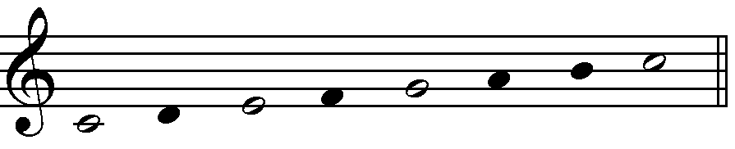 | - Sử dụng đàn lấy cao độ chuẩn rồi hướng dẫn HS luyện tập. | - Luyện tập theo hướng dẫn của GV.
– Luyện tập đọc nhạc có tiết tấu đảo phách:  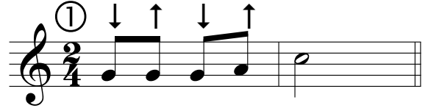  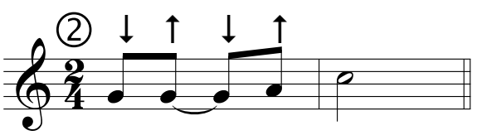  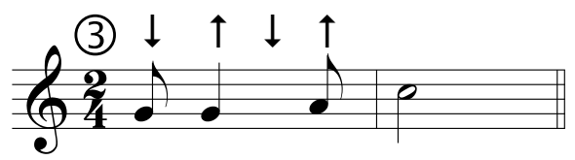 | - Hướng dẫn HS luyện tập theo 3 bước. | – Luyện tập theo hướng dẫn của GV.
1.2. Bài đọc nhạc số 5
- Giới thiệu Bài đọc nhạc số 5:  + Giai điệu phỏng theo điệu Lí con khúm núm (Dân ca Nam Bộ).  + Viết ở nhịp $\begin{matrix}2 \\ 4\end{matrix}$ , tính chất vui tươi. | - Thuyết trình. | - Chú ý lắng nghe.
- Tìm hiểu Bài đọc nhạc số 5  + Có những cao độ và kí hiệu trường độ nào?  (Cao độ: Đô, Rê, Mi, Son, La; Trường độ: đen, móc đơn, dấu lặng đơn).  + Có mấy nét nhạc? (Có 3 nét nhạc: 5n + 4n + 4n; nét nhạc 2 và nét nhạc 3 giống nhau). | - Nêu các câu hỏi gợi mở để HS tự tìm hiểu, Bài đọc nhạc số 5. | - Trả lời câu hỏi của GV.
- Luyện tập tiết tấu: | - Thị phạm và hướng dẫn. | - Luyện tập tiết tấu theo hướng dẫn của GV.
- Luyện tập đọc từng nét nhạc kết hợp gõ phách; ghép nối các nét nhạc với nhau:  + Nét nhạc 1: 5 ô nhịp.  + Nét nhạc 2: 4 ô nhịp.  + Nét nhạc 3: 4 ô nhịp. | - Sử dụng đàn lấy cao độ chuẩn rồi hướng dẫn HS luyện tập.  - Lưu ý HS ô nhịp 1 và ô nhịp 3 giống nhau; ô nhịp 7 và ô nhịp 11 giống nhau; giai điệu của bài đọc nhạc không kết thúc ở âm chủ mà kết thúc ở âm bậc V (nốt Son). | - Đọc nhạc theo hướng dẫn của GV
- Đọc nhạc hoàn chỉnh cả bài:  + Kết hợp gõ đệm theo phách.  + Kết hợp đánh nhịp. | - Đàn và chỉ huy.  (Sửa sai nếu có) | - Đọc nhạc theo yêu cầu của GV.
- Luyện tập củng cố:  Trình bày bài đọc nhạc theo tổ, nhóm, cặp, cá nhân. | - Giao nhiệm vụ cho HS.  - Nhận xét, đánh giá và xếp loại phần trình bày của HS. | – Luyện tập theo tổ, nhóm, cặp, cá nhân sau đó trình bày trước lớp (theo dõi và nhận xét phần trình bày của các bạn).

Nội dung 2: Bài hoà tấu số 5 (khoảng 21 – 22 phút)
Nội dung | HĐ của GV | HĐ của HS
-Tìm hiểu bài hoà tấu và các ngón bấm để | - Phân chia HS theo | – Thảo luận nhóm
chơi phần bè của mình. | các bè nhạc cụ, rồi giao nhiệm vụ cho từng bè. | để thực hiện nhiệm vụ.
- Nghe mẫu các bè nhạc cụ. | - Chơi mẫu từng bè. | - Tập trung theo dõi.
- Các bè luyện tập chơi từng nét nhạc; ghép nối các nét nhạc với nhau. | - Hướng dẫn ngón bấm, cách chơi cho từng bè. | - Luyện tập theo hướng dẫn của GV.
- Từng bè trình diễn phần bè của mình. | - Yêu cầu các bè trình diễn. | - Thực hiện yêu cầu của GV
- Ghép nối các bè theo từng nét nhạc. | - Hướng dẫn và chỉ huy. | - Ghép các bè theo chỉ huy của GV
- Luyện tập và trình diễn bài hoà tấu theo tổ, nhóm. | - Giao nhiệm vụ cho HS.  - Nhận xét, đánh giá, xếp loại cho HS. | - Luyện tập theo yêu cầu của GV sau đó trình bày trước lớp (theo dõi và nhận xét phần trình bày của các bạn).

3. Củng cố, dặn dò
- Chốt lại nội dung, yêu cầu của tiết học.
- Dặn dò HS về nhà ôn lại Bài đọc nhạc số 5 kết hợp gõ phách và đánh nhịp; ôn tập lại các bè của Bài hòa tấu sô 5.
- Nhận xét giờ học.

BÀI 10 - TIẾT 2
– Thể hiện tiết tấu; ứng dụng đệm cho bài hát Xuân quê hương
– Ôn tập Bài hoà tấu số 5
– Trải nghiệm và khám phá: Chia sẻ với bạn cách bảo quản nhạc cụ
I. Yêu cầu cần đạt
1. Năng lực
– Thể hiện đúng bài tập tiết tấu bằng nhạc cụ gõ, biết ứng dụng đệm cho bài hát Xuân quê hương.
– Chơi thành thạo Bài hoà tấu số 5 cùng các bạn.
– Biết vận dụng, sáng tạo âm nhạc thông qua hoạt động trải nghiệm và khám phá.
– Tích cực, chủ động, hợp tác trong các hoạt động luyện tập theo nhóm, tổ, lớp.
2. Phẩm chất
– Biết yêu quý, trân trọng âm nhạc dân tộc và các di sản văn hoá của Việt Nam; tự hào về truyền thống của quê hương, đất nước.
II. Thiết bị dạy học và học liệu
– Đàn phím điện tử.
– Nhạc cụ thể hiện giai điệu, thể hiện hoà âm (kèn phím,…).
– Nhạc cụ gõ: song loan, thanh phách, trống nhỏ (có thể thay thế bằng các loại nhạc cụ gõ khác).
– File audio (hoặc video) nhạc đệm bài Xuân quê hương.
III. Tiến trình dạy học
1. Hoạt động mở đầu (khoảng 1 – 3 phút)
GV yêu cầu HS hát và vận động theo nhịp điệu bài Xuân quê hương; hoặc lựa chọn một trong các hình thức: vận động theo nhạc, hát tập thể, trò chơi âm nhạc, đố vui,...
2. Nội dung bài mới
Nội dung 1: Thể hiện tiết tấu; ứng dụng đệm cho bài hát Xuân quê hương (khoảng 18 – 19 phút)
Nội dung | HĐ của GV | HĐ của HS
1.1. Thể hiện tiết tấu bằng song loan và trống nhỏ
- Giới thiệu bài tập tiết tấu (SGK trang 40). | - Thuyết trình. | - Tập trung lắng nghe.
- Tìm hiểu bài tập tiết tấu. | - Giao nhiệm vụ cho các nhóm.  - Yêu cầu các nhóm tự tìm hiểu âm hình tiết tấu được phân công chơi. | - Thảo luận nhóm để thực hiện yêu cầu của GV.
- Nghe mẫu bài tâp tiết tấu. | - Thể hiện bài tập tiết tấu bằng song loan và trống nhỏ. | - Tập trung theo dõi.
- Luyện tập chơi bài tập tiết tấu. | - Thị phạm và hướng dẫn cách chơi cho nhóm song loan và | - Các nhóm luyện tập theo hướng dẫn của GV.
 | nhóm trống nhỏ.
- Từng nhóm thể hiện phần tiết tấu đã luyện tập. | - Yêu cầu nhóm song loan và nhóm trống nhỏ lần lượt trình diễn. | - Các nhóm trình diễn theo yêu cầu của GV.
- Các nhóm ghép nối phần tiết tấu đã luyện tập với nhau. | - Hướng dẫn và chỉ huy. | - Các nhóm ghép nối theo chỉ huy của GV.
1.2. Ứng dụng đệm cho bài hát Xuân quê hương.
- Xem video gõ đệm mẫu. | - Mở video. | - Chú ý theo dõi.
- Luyện tập đệm bài hát:  Câu hát 1 và câu hát 2  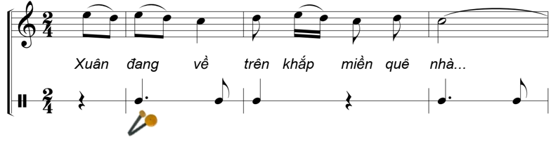  Câu hát 3 và câu hát 4  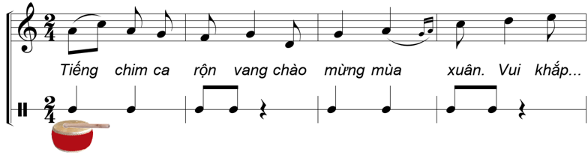 | - Thị phạm và hướng dẫn. | - Luyện tập theo hướng dẫn của GV.
- Trình diễn theo tổ, nhóm, cặp (có thể vừa hát vừa gõ đệm, hoặc một nhóm hát, một nhóm gõ đệm,…). | - Giao nhiệm vụ cho HS.  - Nhận xét, đánh giá và xếp loại phần trình bày của HS. | – Luyện tập theo tổ, nhóm, cặp sau đó trình bày trước lớp (theo dõi và nhận xét phần trình bày của các bạn).

Nội dung 2: Ôn tập Bài hoà tấu số 5 (khoảng 15 – 16 phút)
Nội dung | HĐ của GV | HĐ của HS
- Các bè tự ôn tập. | - Giao nhiệm vụ cho các bè. | - Các bè ôn luyện theo nhóm hoặc cá nhân.
- Từng bè trình diễn phần bè của mình. | - Yêu cầu các bè trình diễn. Sửa những chỗ chưa đúng (nếu có). | - Từng bè lần lượt trình diễn.
- Các bè hoà tấu cùng nhau. | - Chỉ huy. | - Hoà tấu theo chỉ huy của GV.
- Trình diễn bài hoà tấu theo tổ, nhóm. | - Chỉ định hoặc gọi theo tinh thần xung phong.  - Góp ý, nhận xét, đánh giá, xếp loại phần trình diễn của HS. | - Tổ, nhóm trình diễn trước lớp (theo dõi và nhận xét phần trình diễn của các bạn).
- Luân chuyển tập chơi các bè khác nhau (bài tập mở, có thể không thực hiện). | - Giao nhiệm vụ cho HS. | - Luyện tập theo yêu cầu của GV.

Nội dung 3: Trải nghiệm và khám phá: Chia sẻ với bạn cách bảo quản nhạc cụ (khoảng 6 – 7 phút)
Nội dung | HĐ của GV | HĐ của HS
- Chia sẻ với bạn cách bảo quản nhạc cụ (SGK trang 41). | - Nêu yêu cầu của hoạt động. | - Tập trung theo dõi.  - Thảo luận nhóm để thực hiện yêu cầu của GV.
- Báo cáo kết quả hoạt động.  Tham khảo đáp án dưới đây:  Cất nhạc cụ ở những nơi khô ráo, tránh những nơi ẩm ướt; không để nhạc cụ ở nơi có ánh nắng chiếu hoặc mưa hắt vào; tránh để nhạc cụ gần các nguồn nhiệt hoặc những nơi có nhiệt độ cao; tránh làm đổ các loại nước uống như nước ngọt, coffee, sữa,… lên nhạc cụ; cất nhạc cụ trong bao khi không sử dụng; không đặt các vật dụng đè lên nhạc cụ; luôn làm vệ sinh, lau sạch nhạc cụ bằng vải mềm sau khi sử dụng;…  * Lưu ý:  Tuỳ vào điều kiện thực tế và thời gian của tiết học, GV cũng có thể giao nhiệm vụ cho HS thực hiện ở nhà và báo cáo kết quả của mình trong tiết học sau. | - Yêu cầu các nhóm (hoặc đại diện nhóm) báo cáo kết quả hoạt động.  - Nhận xét, góp ý, đánh giá phần trình bày của các nhóm. | - Đại diện nhóm báo cáo kết quả hoạt động của nhóm mình (các nhóm khác theo dõi và nhận xét phần trình bày của các bạn).

3. Củng cố, dặn dò
- Chốt lại nội dung, yêu cầu của tiết học và của cả chủ đề.
- Dặn dò HS về nhà ôn tập bài hát Xuân quê hương kết hợp gõ đệm bằng nhạc cụ gõ; ôn tập Bài hòa tấu số 5.
- Nhận xét giờ học.

